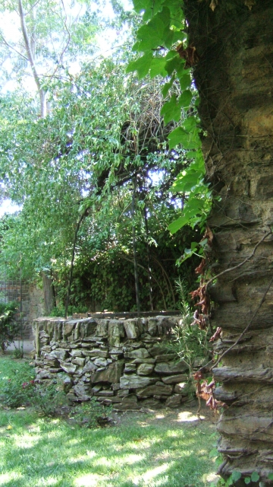
L’aura d’un puits

Un seau debout sur la margelle
Dit a la fontaine <<Que tu es belle!
Tu abreuves les troupeaux,
Tu attires les oiseaux>>.
En passant près du chemin,
Je songe à mon destin
Du bout de la chaine, de l'anse
je descends, je monte, je me balance
Que c'est noir au fond du puits!
Il fait froid, c'est à mourir d'ennui
La fontaine a des secrets, des attraits
Le puits représente maints dangers, c'est un fait
Le seau se désole
La fontaine le console
Toi, le seau tu plonges dans la science
La fontaine dans le rêve, l'insouciance.
La fontaine boit l'eau
Du puits tire le seau
Clair et avisé
Il détient la vérité.
Claudie
@copyright Claudie

